ダイヤモンドは鑑定書なしでも買取できる？相場が下がらない理由をプロが解説
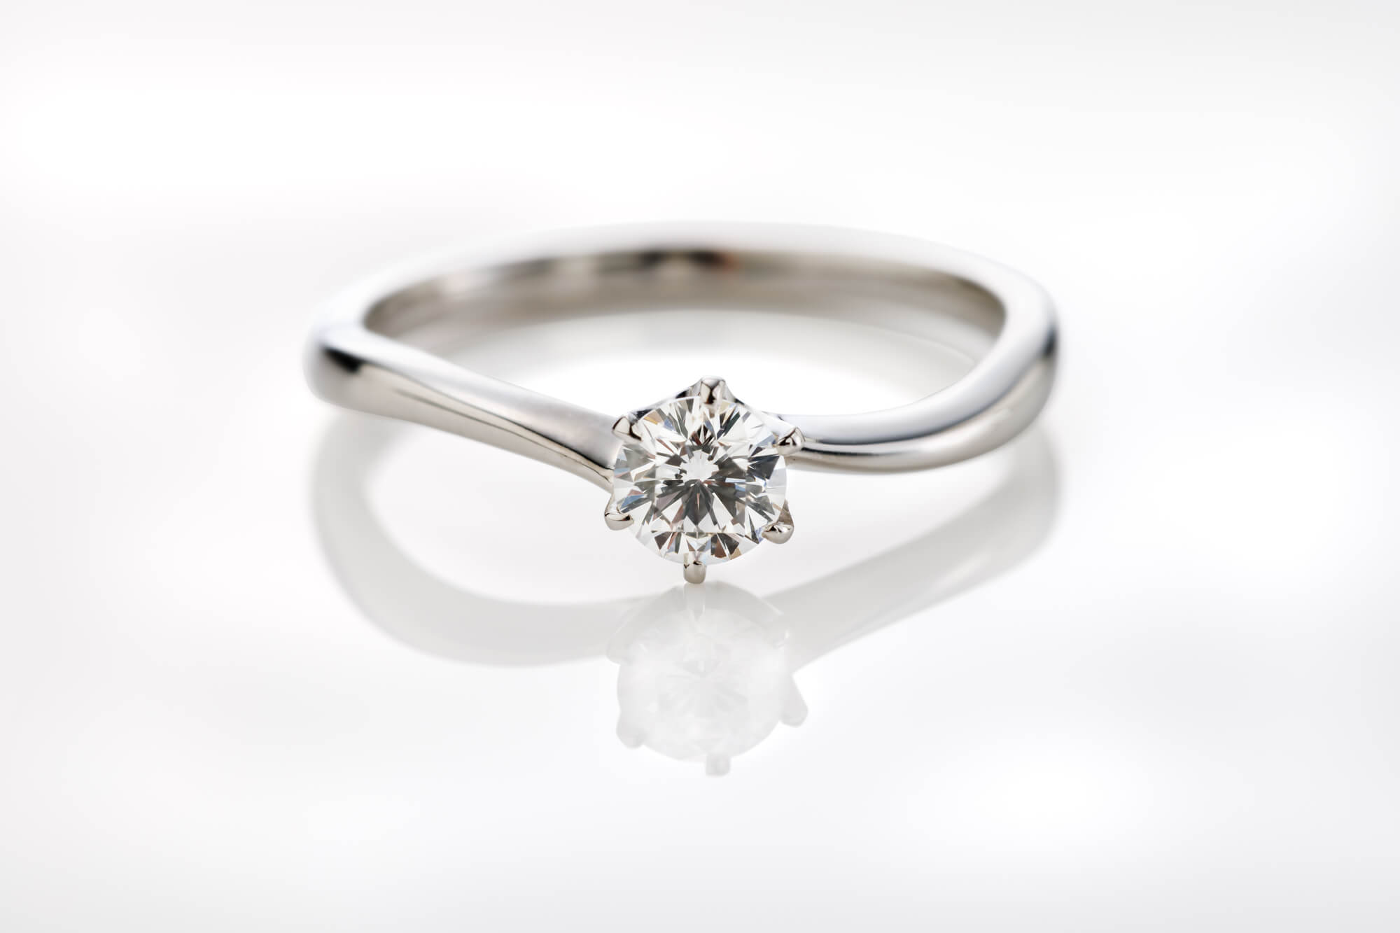
「鑑定書を紛失してしまったダイヤモンドは売れないのでは？」「鑑定書がないと安く買い叩かれるのでは？」そんな不安を抱えている方は少なくありません。
結論からお伝えすると、鑑定書がなくてもダイヤモンドの買取は可能です。鑑定書はダイヤモンドの品質を証明する重要な書類ですが、経験豊富な査定士であれば、現物を確認して4Cを評価し、適正な査定を行えます。
つまり、付属書類の有無よりも「ダイヤモンドそのものの品質」が買取価格を決める本質なのです。本記事では、鑑定書がなくても安心して査定に臨めるよう、買取の仕組みや高く売るためのポイントを詳しく解説します。

鑑定書がなくてもダイヤモンドは買取できる
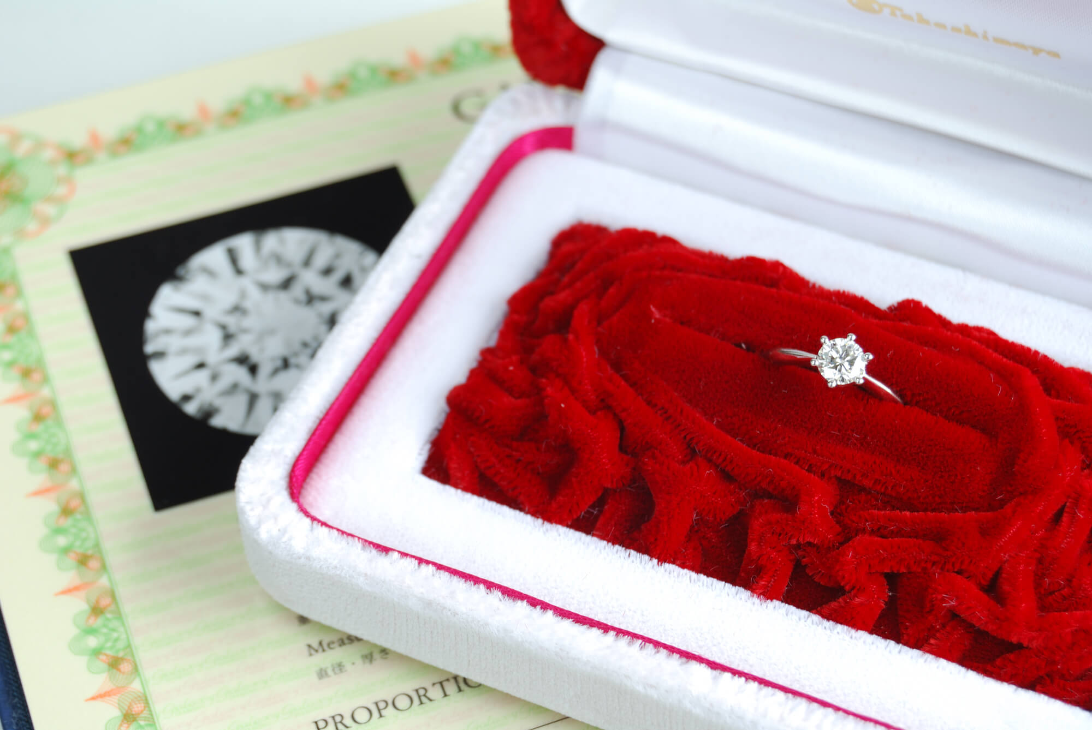
鑑定書がないダイヤモンドでも、多くの買取専門店では問題なく査定・買取を行っています。
鑑定書はあくまで品質を第三者が証明するための書類であり、買取の現場ではプロの査定士が現物を直接評価するためです。
なぜ鑑定書がなくても買取が可能なのか、そしてどのようにして適正価格がつくのか、その仕組みを解説します。

鑑定書なしでも買取できる理由
優れた鑑定スキルを持つプロの査定士であれば、鑑定書がなくてもダイヤモンドの品質を見極められます。
そもそも鑑定書は、販売時に購入者へ品質を保証するために発行されるものです。買取の場面では、信頼できる査定士さえいれば現物から品質を判断できるため、鑑定書が必須条件になることはありません。
実際に多くの買取専門店では「鑑定書がなくてもダイヤモンドの買取は可能」としており、経験豊富な査定士が在籍する店舗であれば、鑑定書なしでも問題なく売却できるケースが多いことが分かります。

鑑定書なしでも適正価格がつく仕組み
鑑定書がなくても適正価格がつく仕組みは、査定士による「4C評価」にあります。
4Cとは、Carat（カラット：重さ）、Color（カラー：色）、Clarity（クラリティ：透明度）、Cut（カット：研磨の優秀さ）の4項目で、ダイヤモンドの品質を決める国際基準です。
鑑定書があれば記載された4Cの情報をもとに査定が進みますが、鑑定書がなくても査定士が同じ4C基準でダイヤモンドを評価します。10倍ルーペや顕微鏡を使って内包物を確認し、カラーの微妙な差を判定するなど、専門的な技術で品質を見極めるのです。
つまり、鑑定書の有無に関わらず最終的な査定基準は同じであり、適正な知識と技術を持つ査定士がいれば、鑑定書なしでも適正価格での買取が可能となります。

そもそも鑑定書とは？鑑別書との違いも解説
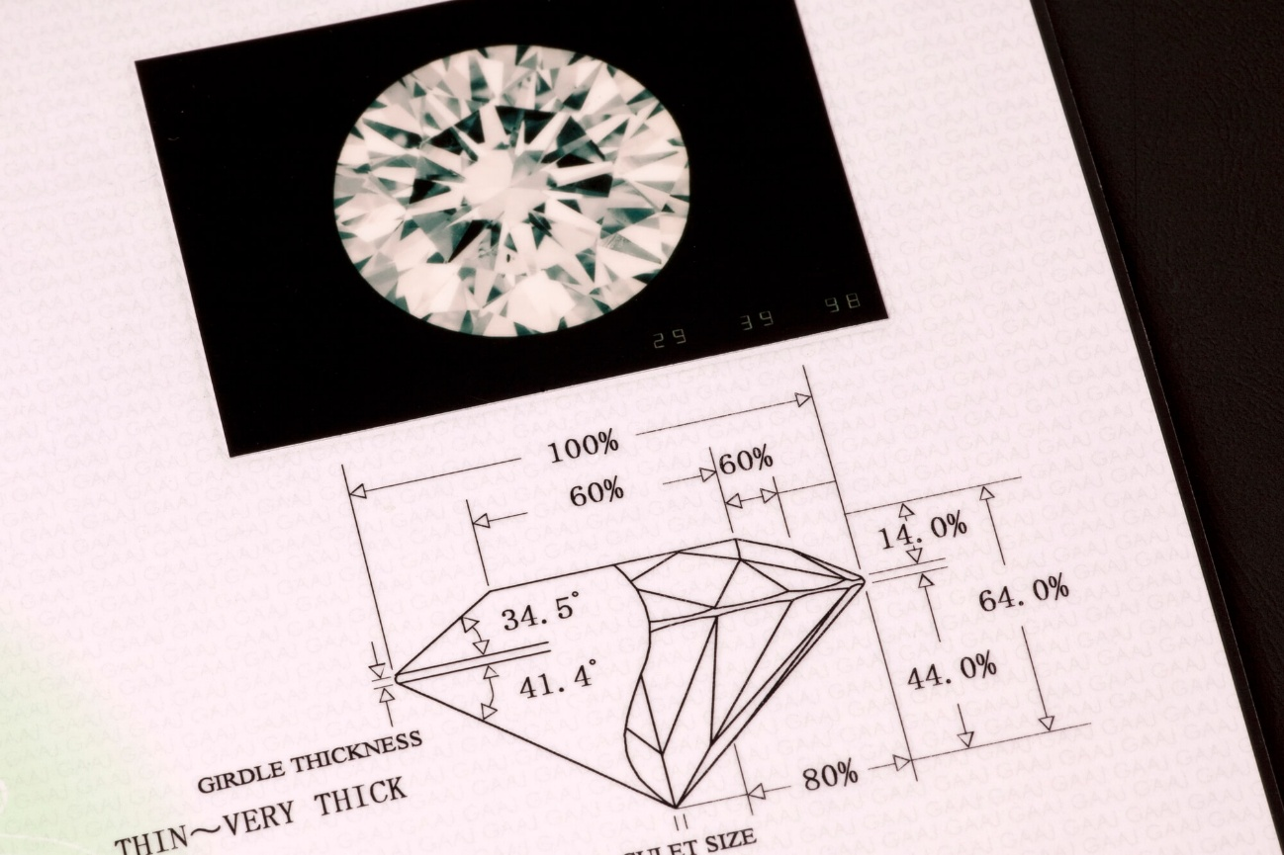
鑑定書と聞いても、具体的に何が書かれているのかよく分からないという方もいるかもしれません。また、「鑑別書」と混同されることも多い書類です。
鑑定書はダイヤモンドの品質を4Cという国際基準で評価した「成績表」のようなもの。一方、鑑別書は宝石の種類や真贋を証明する「身分証明書」です。
それぞれの役割と違いを分かりやすく整理します。

鑑定書の役割と記載される「4C」の評価基準
ダイヤモンドの鑑定書（グレーディングレポート）とは、専門の鑑定機関がダイヤモンドの品質を世界共通の評価基準「4C」に基づいて評価し、結果を記載したものです。
4Cの各項目は以下のとおりです。
項目 | 英語表記 | 評価内容
カラット | Carat | 重さ（1カラット＝0.2g）
カラー | Color | 色み（DからZまでの23段階）
クラリティ | Clarity | 透明度・内包物の有無
カット | Cut | 研磨の優秀さ・プロポーション
鑑定書にはこの4Cのグレードに加え、石の寸法や特徴の図示、検査結果の詳細などが記載されています。
なお、鑑定書は4Cなどの評価結果を示す書類で、買取価格は評価結果と相場などを踏まえて店側が算定します。

鑑定書と鑑別書の違い
鑑定書と名前が似ている「鑑別書」ですが、その役割は大きく異なります。
一般にダイヤモンドは4Cに基づくグレーディングレポート（鑑定書）が付くことが多く、ほかの宝石は鑑別書（種類・処理の有無など）で説明されるケースが多いです。
項目 | 鑑定書 | 鑑別書
主な発行対象 | ダイヤモンド | 各種宝石
記載内容 | 4Cグレード（品質評価） | 種類・重さ・屈折率・比重など
役割 | 品質証明書 | 鑑別結果（天然か人工かなど）
グレード記載 | あり | 基本的になし
鑑別書はあらゆる宝石に発行可能で、宝石の種類や重さ、屈折率や比重など科学的検査の結果を記載した書類です。その石が「天然か人工か」といった鑑別結果は記載されますが、品質の優劣や市場価値（グレード）は基本的に記載されません。
つまり鑑別書は「宝石の身分証明書」、鑑定書は「ダイヤモンドの品質証明書」という位置づけです。

何カラットから鑑定書が発行されるか
「小さいダイヤモンドには鑑定書が付かない」と聞いたことがある方もいるかもしれません。
実際、メレダイヤと呼ばれる小粒のダイヤモンドには鑑定書が付かないケースが多いです。ただし、発行の基準は鑑定機関やレポートの種類によって異なります。
一般的な傾向として、0.3カラット以上のダイヤモンドには鑑定書が付くことが多いとされています。一方でGIAのカットグレーディングは0.15カラット以上を対象としており、機関によって対応が異なる点は押さえておきましょう。
また購入時の販売形態や店舗の方針によっても、鑑定書の有無は変わります。ブライダルリングなど高額なジュエリーには付属していることが多い一方、ファッションジュエリーや中古品には付いていないこともあります。
鑑定書がないからといって品質が劣るわけではなく、あくまで「付属しているかどうか」の違いです。
なお、鑑定書の有無は購入時の販売形態や店の方針によります。小粒石（メレダイヤなど）は鑑定書が付かないことも多い一方、鑑定機関やレポート種別によっては小さなサイズでもレポートが発行される場合があります。

鑑定書の有無が査定に与える影響
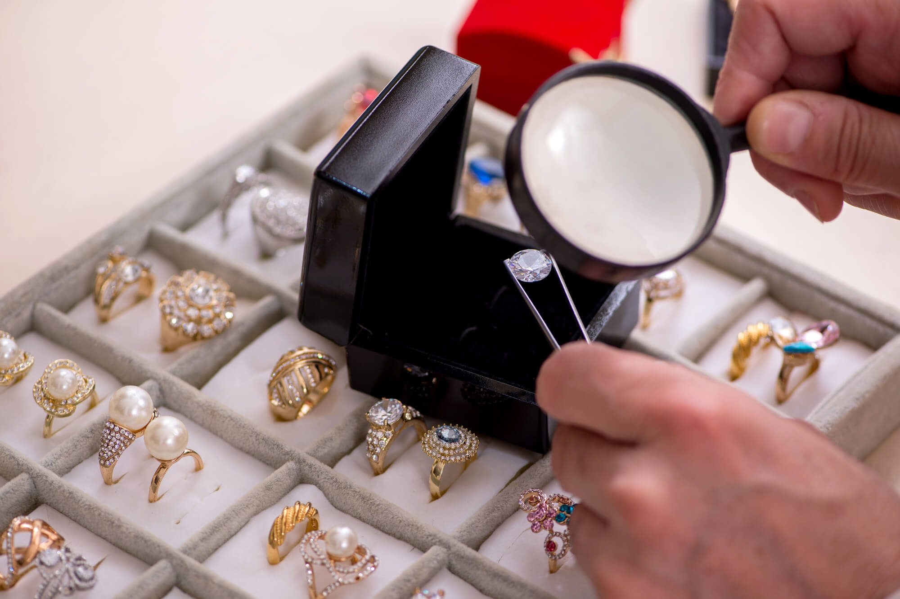
鑑定書があるかないかで、実際の査定にどのような違いが生じるのでしょうか。査定にかかる時間や買取価格への影響について気になる方も多いはずです。
結論として、ダイヤモンドそのものの品質は鑑定書の有無で変わりません。ただし、査定士の技術力によっては評価に差が出る可能性もあります。
鑑定書がある場合とない場合の違いを具体的に解説します。

査定にかかる時間はどう変わるか
鑑定書がある場合とない場合では、査定にかかる時間に違いが生じることがあります。
鑑定書があると、買取業者の査定士はその場で記載された4Cの情報を確認し、実物と照合することでスムーズに査定を進めることができます。そのため比較的短時間で正確な評価が可能です。
一方、鑑定書がない場合、査定士はダイヤモンドをゼロから鑑定して4Cグレードを判断する必要があります。具体的には、ルーペや顕微鏡などを使ってインクルージョン（内包物）を確認し、カラーの微妙な差を判定するといった作業を順に行うため、どうしても時間がかかります。
ただし、「鑑定書がある場合とない場合で査定時間が多少違うくらい」で、極端に長時間拘束されるわけではありません。店舗によっては鑑定書なしでも迅速に査定してくれるところもありますし、鑑定書があっても念入りに時間をかける査定士もいるので、一概にはいえないでしょう。

鑑定書なしだと相場はどれくらい変わる？
一番気になるのは価格への影響でしょう。石の品質自体は鑑定書の有無で変わりませんが、店舗の鑑定体制によって提示額に差が出る可能性があります。
鑑定書はあくまでその品質を証明する書類であり、石自体の評価基準が変わるわけではないからです。鑑定書に記載されたグレードがダイヤモンドの市場価値を決める土台になりますが、鑑定書がなくても査定士が同じ基準（4C）で評価を行うので、最終的な査定基準そのものは変わりません。
したがって、適正な知識と技術を持つ査定士がいれば、鑑定書の有無で買取金額が大きく変わることはないといえます。
実際、鑑定書の有無で買取価格は変わらないとする買取専門店も多く存在します。リサイクルキングには、宝飾品査定に関する外部資格であるAACD協会基準判定士の資格を持つ鑑定士が在籍しており、専門的な知識をもとにダイヤモンドの査定を行っています。刻印の情報や石の特徴などを確認しながら、ダイヤモンド本来の価値を見極めて買取価格を算出しています。
なお、鑑定書があると査定がスムーズになり、客観性が増して高価買取につながるケースもあります。

鑑定書なしで価格が下がるケースとその原因
しかし、現実には「鑑定書がないと安く査定される場合がある」のも事実です。その最大の理由は、鑑定する側の技術・知識に差がある場合です。
例えば査定士がダイヤモンドの評価に不慣れだったり知識が不足していたりすると、鑑定書がない状態で正確なグレードを見極められず、本来より低い評価をつけてしまう可能性があります。
ダイヤモンドのカラー判定一つ取っても、微妙な違いを判断するのは難しく、経験の浅い査定士には誤差が生じがちです。例えばカラーグレードJとKの境目などは、数多くの石を見ていないと判断がつかない繊細な差です。
未熟な査定士の場合、迷った挙げ句「万一評価を誤って高値で買い取ってしまう損失」を恐れて、安全策で低めのグレードに判定してしまう心理が働くこともあります。その結果、「鑑定書がないからこの程度の値段しかつかなかった」というケースが起こり得るのです。
また極端な場合、店舗によっては「鑑定書がないと天然ダイヤか合成かの判断に自信が持てない」として査定額が低くなる例もあります。ただし、近年では合成ダイヤモンドを判別するための特殊な判定器（紫外線透過率などを測定する専用機器）を備えた専門店も増えており、そうした店舗であれば鑑定書なしでも真贋（天然か合成か）の判別は可能です。
このように、鑑定書がないことで生じるリスクの正体は、査定士やお店側のスキル不足による評価ブレだといえます。裏を返せば、鑑定力の高いお店であれば鑑定書の有無で価格が左右される可能性は低いということです。

鑑定書を紛失した場合の対処法
「鑑定書をなくしてしまったけれど、再発行したほうがいいのだろうか」と迷う方もいるでしょう。
鑑定書の再発行可否は鑑定機関によって異なります。費用や手間がかかる上、古い鑑定書の場合は現行基準で再評価されると表記が変わるケースもあります。
再発行の方法と注意点、そして再発行せずにまず査定を受けるべき理由について整理します。

再発行の方法と費用の目安
鑑定書の再発行可否は鑑定機関によって異なります。
例えばGIA（米国宝石学会）は重複レポートを提供しない方針を公式FAQで明言しています。一方、CGL（中央宝石研究所）は条件付きで再発行・作り直し料金を提示しています。
方法としては、購入したジュエリーショップ経由で再鑑定を依頼するか、または直接鑑定機関に依頼する形になります。購入店で対応可能かどうかは店舗によって異なるため、事前に確認が必要です。
鑑定機関に直接依頼する場合、ダイヤモンドを郵送または持ち込み、改めて鑑定を受ける形になります。
費用の目安として、CGLではグレーディングレポートの再発行・作り直し料金が2,200円などと案内されています（条件あり）。ただし、鑑定機関や石のサイズによって料金は異なりますので、詳細は各機関に確認してください。
再発行のメリットは、鑑定書があることで査定士がより安心して正確な評価を下しやすくなる点です。鑑定書があればその「お墨付き」をもとに客観的な判断が可能になり、買取店ごとの評価ブレが減る利点があります。

2006年以前の鑑定書は再発行に注意が必要
鑑定書の再発行を検討する際、一つ注意しておきたい点があります。それは鑑定書の発行年や鑑定機関によって表記・評価体系が異なる可能性があることです。
特にカット評価は2006年前後にGIAのカットグレーディングシステムが導入されており、それ以前に発行された鑑定書は表記体系が異なる場合があります。
そのため、古い鑑定書を持つダイヤモンドを現在の基準で再鑑定すると、表記や評価が変わる可能性があります。
買取店側でも古い鑑定書付きの場合「当時の評価基準なので現行基準に照らして査定します」と断りを入れることがあります。再鑑定・再評価をする場合は、鑑定機関や発行年も踏まえて確認するとよいでしょう。

再発行せずにまず査定を受けるのがおすすめ
再発行には手間と費用がかかるため、「必ずしも必要ではない」という意見もあります。
多くの買取店では鑑定書がなくても査定は可能であり、再発行分のコストがそのまま買取額上乗せにつながるとは限らないからです。むしろ有料で鑑定に出すより、まず信頼できる買取店で現物査定してもらい、その評価に納得できなければ再発行を検討しても遅くありません。
特に査定士のレベルが高い店なら鑑定書なしでも適正に評価してくれるため、最初から再発行しなくても十分高値がつく可能性があります。
鑑定書をなくしたからといって焦って再発行する必要はありません。まずは鑑定書なしで査定を受けてみて、提示額に不満があれば再発行を検討するくらいで十分でしょう。
なお、買取店によっては売却後に鑑定書の再発行を代行してくれる場合もあります。その際は鑑定書取得費用相当が買取額から差し引かれる形になりますので、事前に相談してみるとよいでしょう。

鑑定書なしでも高く売るためのポイント
鑑定書がない状態でダイヤモンドを少しでも高く、そして安心して売却するためには、買取店選びが重要です。
査定士の技術や保有資格、店舗の設備によって査定額に差が出ることがあるためです。
鑑定書なしでも適正価格で買い取ってもらうために押さえておきたい業者選びのポイントを具体的にご紹介します。

宝石関連の資格を持つ査定士がいる店を選ぶ
もっとも大切なのは、宝石に関する知識・鑑定スキルが豊富な査定士がいる店を選ぶことです。
査定士の力量次第で査定額に差が出るため、熟練した査定士（できれば宝石関連の公的資格保持者）が在籍する店を選びましょう。
一つの目安として、GIA（米国宝石学会）認定の「GIA-GG」や、AACD協会基準判定士など、宝石関連の外部資格を持つスタッフがいるかどうかが挙げられます。こうした資格を持つ査定士であれば、専門的な知識に基づいた正確な評価が期待できます。
お店のウェブサイトで査定士の資格や研修状況が紹介されているかチェックし、不安であれば査定時に「このカラーグレードはどの程度か？」などと質問してみて、的確に答えられるかを確認するのもよいでしょう。

鑑定に必要な機材・設備が整っているか確認する
査定士の腕と同様に、鑑定機材の充実度も重要です。
鑑定の精度は、査定士の技能だけでなく、10倍ルーペや顕微鏡、カラー比較用の基準石（マスターストーン）、識別機器などの体制にも左右されます。
機材・設備 | 用途
10倍ルーペ・顕微鏡 | インクルージョン（内包物）の確認。クラリティ評価の最終判断は10倍ルーペで行われる
マスターストーン | カラー評価の基準石。ダイヤモンドの色みを比較判定する際に使用
ダイヤモンドテスター | 熱伝導や電気伝導でダイヤモンドと類似石（モアサナイト等）を判別する機器。※天然と合成の判別には別途専用の判定器が必要
設備が整っていない店では正確な鑑定が難しく、適正価格をつけにくいため避けたほうが無難です。設備が整った店ほど、ダイヤモンドの価値を正確に評価してもらえます。

複数の店舗で相見積もりを取る
最終的に、一社だけで即決せず複数の買取店で査定してもらうことを強くおすすめします。
一軒目で提示された金額が適正かどうか判断するには、他店比較が有効だからです。ある程度経験豊富な査定士がいる店なら極端な差は出にくいとはいえ、中には相場より低い値をつける業者もないとはいえません。
2〜3社回ってみれば「どこも同じくらいの価格だった」あるいは「A店よりB店のほうが○万円高かった」といった比較ができます。特に鑑定書なしの場合は、複数査定によって「より正しい価値」を見極めることにもつながります。
もちろん価格だけでなく対応の良し悪しも含めて、自分が信頼できると感じたお店に売るのが一番です。
査定士が丁寧に説明してくれたり、こちらの想いにも配慮してくれたりする対応であれば、安心して任せられるでしょう。

付属品や購入時の情報をすべて揃える
鑑定書がなくても、他の付属品や情報が揃っていると査定にプラスになることがあります。
購入時の箱やケース、保証書、レシートなどがあれば、持参するようにしましょう。ブランドジュエリーの場合は、ブランドの証明書やギャランティカードがあると査定額が上がる可能性があります。
また、購入した店舗名や時期、購入金額などの情報も参考になります。査定士にとっては、ダイヤモンドの来歴がわかることで評価の手がかりが増えるためです。
「鑑定書がないから何も出せない」と諦めず、手元にある情報や付属品をできるだけ揃えて査定に臨むことをおすすめします。

まとめ｜大切なのは鑑定書より「石そのものの価値」
鑑定書がなくても査定は可能ですが、提示額は店舗の鑑定体制によって差が出ることがあります。
プロの査定士にとって重要なのは、付属書類ではなく石そのものの輝きと品質です。鑑定書はあれば参考になりますが、最終的には現物の4C評価に基づいて価格は決定されます。
鑑定書がなくてもダイヤモンド自体の品質は変わらず、それを正しく見極められる目を持った査定士さえいれば適正な査定が可能です。むしろ、鑑定書の有無に関わらずダイヤモンドの本来の輝きを見逃さず価値を評価してくれる業者を選ぶことこそが、高価買取への近道といえるでしょう。
リサイクルキングには、宝飾品査定に関する外部資格であるAACD協会基準判定士の資格を持つ鑑定士が在籍しており、専門的な知識をもとにダイヤモンドの査定を行っています。刻印の情報や石の特徴などを確認しながら、ダイヤモンド本来の価値を見極めて買取価格を算出しています。鑑定書がない場合でも安心してご相談ください。

